全国大学生数学建模竞赛参赛队编号及论文编号办法
（赛区组委会须知）

为了保证竞赛活动的公平、公正、规范有序的进行，将逐步实现竞赛工作规范化管理，以减少竞赛、论文提交和评阅过程中的处理环节，解决大家反映较多的电子版论文邮寄和上传的困难与问题。经全国大学生数学建模竞赛组委会研究决定，从2014年开始，将实行全国统一编号、由各参赛队利用电子邮件独立提交电子版论文。此后，各赛区组委会不再邮寄电子版光盘和上传电子版论文。现对有关事项说明如下：
一、关于参赛队号的构成
参赛队号由赛区编号（简称“区号”，2位）、学校编号（3位）和校内编号（3位）三个部分共8位数字组成。赛区编号由全国组委会分配（见下表）。例如：北京赛区（区号01）某学校（学校编号010）的第21个参赛队的参赛队号为01010021，其含义如图1所示。
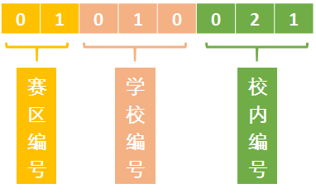
图 1 参赛队号示意图
说明：
- 赛区编号：赛区编号（简称“区号”）由全国组委会分配（如下表）。
01北京 | 07吉林 | 13福建 | 19广东 | 25云南 | 31新疆
02天津 | 08黑龙江 | 14江西 | 20广西 | 26西藏 | 32 香港
03河北 | 09上海 | 15山东 | 21海南 | 27陕西 | 33 澳门
04山西 | 10江苏 | 16河南 | 22重庆 | 28甘肃 | 34 台湾
05内蒙 | 11浙江 | 17湖北 | 23四川 | 29青海 | …
06辽宁 | 12安徽 | 18湖南 | 24贵州 | 30宁夏 | 40联合
（2）学校编号：由赛区组委会为本赛区参赛学校统一分配三位数的编号，一个法人单位一个编号，以后保持不变。（注：没有成立赛区的地区组成联合赛区，由全国组委会分配学校编号。）
（3）校内编号：校内编号由参赛学校为每个参赛队分配一个三位数的顺序编号，每队一号不能重复。

二、关于论文编号的构成
为保证全国所有参赛队的电子版论文能够在全国组委会指定邮箱（cumcm.solutions@vip.163.com）中正确备份，实行“一队一号一邮件”，要求各参赛队在提交电子版论文时，需自行按照统一要求在参赛队号的基础上生成“论文编号”。即在参加队号前附加题号（A或B或C或D），在参赛队号后加下划线“_”和三个队员的姓名。
例如：参赛队01010021的三名同学张三、李四、王五选做了A题，相应的论文编号为：“A01010021_张三_李四_王五”，如图2所示。
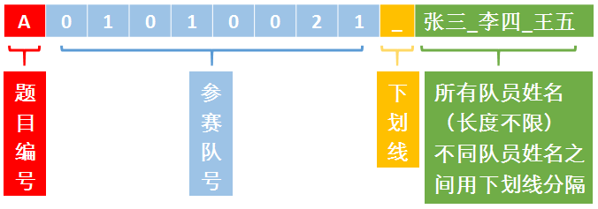
图 2 论文编号示意图
三、要求和注意事项

1. 请各赛区组委会重视并向所属学校强调采用全国统一编号的必要性，确保参赛队号和论文编号的准确无误。
2. 请各赛区组委会根据自己的情况，在竞赛结束时收集所有参赛队与纸质论文完全一致的电子版论文，以备需要时核查。
3. 请各赛区特别提醒各参赛学校、指导教师和参赛同学，注意以下几点：
（1）电子版论文正文可以提交PDF或WORD格式（最好使用PDF格式）。
（2）每个参赛队只能发一封邮件，不得重复发送。建议各参赛队指定负责人发送邮件。
（3）每封邮件只放一个附件，使用通用的WinRAR压缩工具（不要使用不通用的压缩工具）将电子版论文正文及相关的支撑材料（包括所有程序、数据（赛题中的原始数据除外）、结果等）压缩为一个文件，并用论文编号命名，作为邮件附件。邮件的主题与论文编号必须一致，这是正确识别每个参赛队论文的唯一标识，请提醒各学校及参赛队特别注意。
（4）邮件附件不得使用部分邮件服务商提供的“云附件”或“超大附件”等临时存储的功能，在发送邮件时注意正确选择操作。否则，全国组委会可能无法接收到该参赛队的论文。
（5）在发送邮件时，务必认真核对邮件主题、论文编号等关键信息，确保准确无误。否则，将无法识别该参赛队的论文，可能会被认定为不成功参赛。

四、关于参赛信息表

根据竞赛工作管理的需要，从今年起各赛区需提交所有参赛队的完整信息表（用EXCEL格式，如文件“参赛信息表.csv”所示），请各赛区在竞赛结束后注意收集（包括选题题号信息），在竞赛结束一周内发送到指定邮箱：cumcm_support@163.com，并同时上传到赛区信息系统（www2.mcm.edu.cn）中。
在报送全国评阅的论文时，赛区无需再提供相关信息和电子版论文，但需要提供全国评阅统一编号与参赛队号的对照表（用EXCEL格式，如文件“送全国评阅信息表.csv”所示），在全国组委会要求的截止时间前上传到赛区信息系统（www2.mcm.edu.cn）中。其中全国评阅统一编号简称统一编号，由等级、题号、区号、序号组成，共6位（与以前各年的编号规则相同）。

说明：如有疑问，请联系全国组委会设立的支持邮箱：cumcm_support@163.com。

